**4. a 5. ročník - Angličtina**

Následující pracovní list máte vlepen v sešitě.

1) Naučte se slovíčka z první strany

2) protože vaše kopie je **černobílá**, **vybarvěte obrázek** na straně dva.

Potom vedle obrázku doplujte barvy k jednotlivým předmětům. Například: **blue car** a podobně

3) Vedle obrázku na straně dva je seznam předložek – naučte se je.

**Odevzdání:** Fotku vyplněného ruhého listu pošlete paní učitelce třídní na mail.

**Termín:** do 20. 30

**My room – můj pokoj**

**Spoj:**

sofa skřínka

cupboard skříň na oblečení

wardrobe postel

bed pohovka

table stůl

chair lampa

lamp židle

favourite oblíbený

židle ___________________ pohovka ___________________

skříňka ___________________ stůl ___________________

skříň na oblečení ___________________ lampa ___________________

postel ___________________

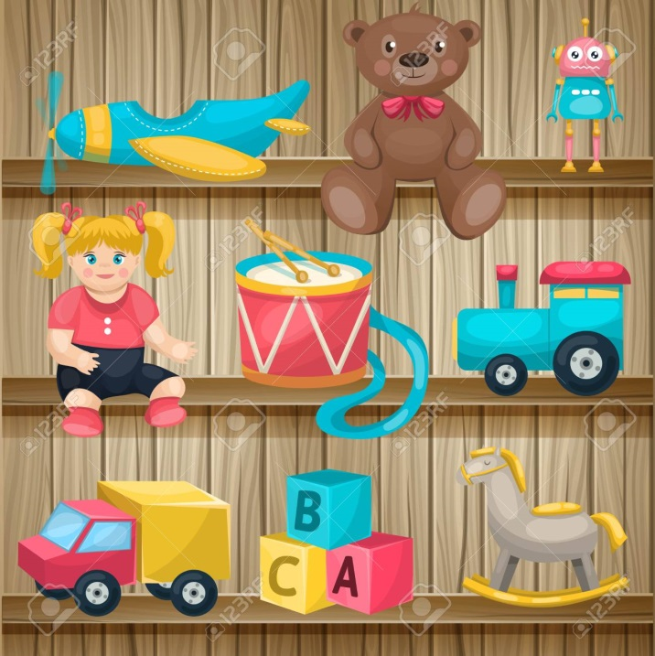

plane ___________________

train ___________________

teddy bear ___________________

bike ___________________

car ___________________

doll ___________________

**Doplň barvy:**

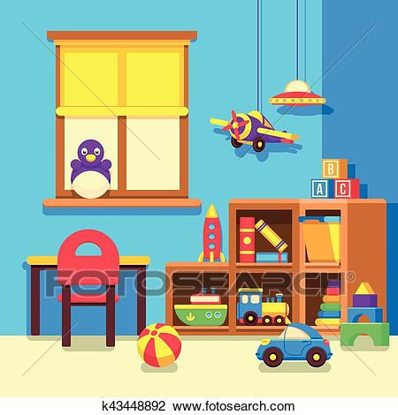___________________ car

___________________ train

___________________ ship

___________________ plane

___________________ chair

___________________ table

**Předložky:**

under - pod

on - na

in – v

next to - vedle